ĐỀ 1
- TRẮC NGHIỆM

Khoanh tròn vào chữ cái đặt trước câu trả lời đúng:
Câu 1. Dãy tính: 2 + 2 + 2 + 2 + 2 + 2 tương ứng với phép nhân:

A. 2 x 5 B. 5 x 2 C. 2 x 6

Câu 2. 6 được lấy 4 lần viết dưới dạng phép nhân hai số là:
A.4 x 6 B. 6 x 4 C. 6 + 6 + 6 + 6

Câu 3. Phép nhân 7 x 3 có kết quả là:

A. 21 B. 10 C. 31
Câu 4. Minh lấy 5 đôi đũa cho cả nhà. Hỏi Minh đã lấy bao nhiêu chiếc đũa?
A. 5chiếc B. 10 đôi C. 10 chiếc
Câu 5. Từ phép cộng 5 + 5 + 5 + 5. Ta viết được phép nhân là : A. 5 x 3 B. 5 x 4 C. 5 x 5
Câu 6. Phép nhân: 4 x 8 có có kết quả là:

A. 4 B. 8 C. 32
Câu 7. Phép nhân nào dưới đây có kết quả bằng 15?
- Phép nhân giữa 6 và 3.
- Phép nhân giữa 3 và 5
- Phép nhân giữa 1 và 5

Câu 8. Trong chuồng có 5 con lợn . Hỏi có bao nhiêu chân lợn?
Đáp số của bài toán là:

- 4 chân
- 24 chân
- 20 chân

TỰ LUẬN
Bài 1.Viết và tính kết quả theo mẫu:

Mẫu: 6 x 4 = 6 + 6 + 6 + 6 = 24. Vậy 6 x 4 = 32
3 x 6 ………………………………………………………………………………………………
7 x 2 ………………………………………………………………………………………………
9 x 3 ………………………………………………………………………………………………
Bài 2. Nối hình vẽ với phép nhân thích hợp:
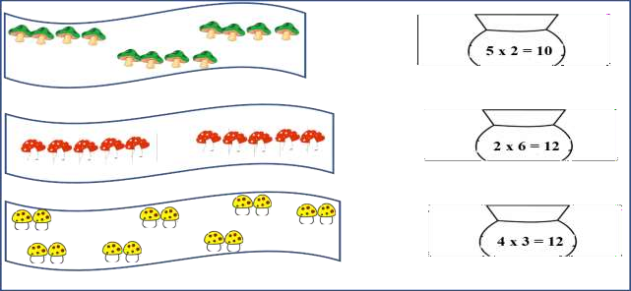
Bài 3. Một cái giỏ đựng 4 quả táo. Hỏi 5 cái giỏ đựng bao nhiêu quả táo ?
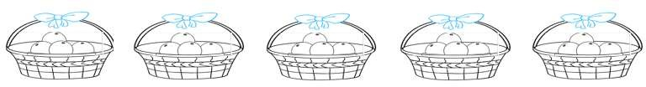
Bài giải
Số quả táo đựng trong 5 giỏ có tất cả là :

……….. x ………= ………. ( )

Đáp số: ……………….

